**Relatório da aula**

**RL_9_7_ Passos_Modelar_MDR**

O esquema de um BD Relacional é um conjunto de todos os esquemas de relação:

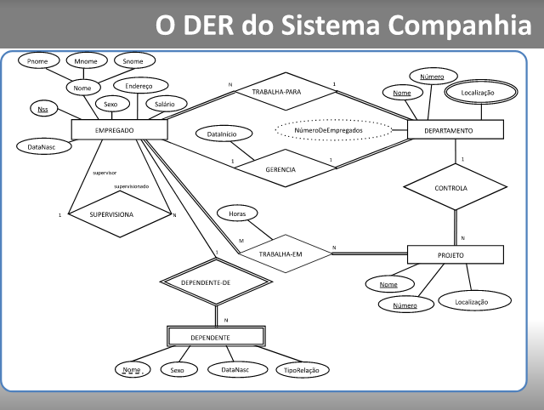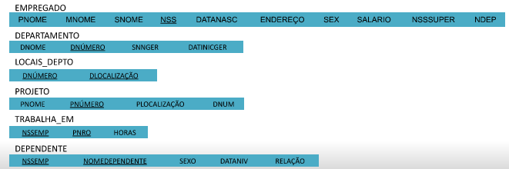

e fazemos isso em 7 passos :

1° Passo: Definir a entidade e chaves primárias;

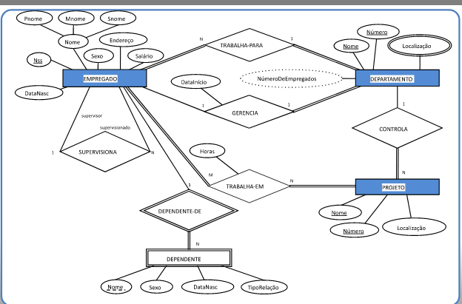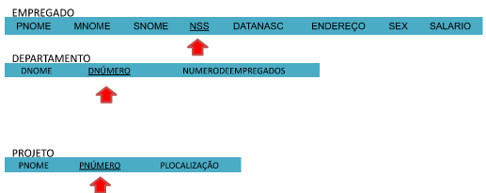

2° Passo: Identificar a entidade fraca;

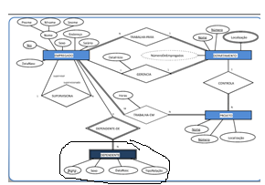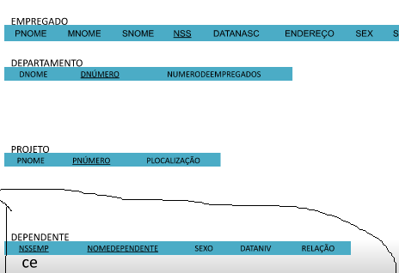

3° Passo: agora vai trabalhar a cardinalidade, no caso 1:1; neste caso a chave primária vai para entidade escolhida, junto com o atributo da relação;

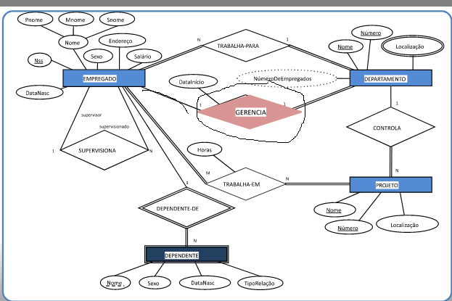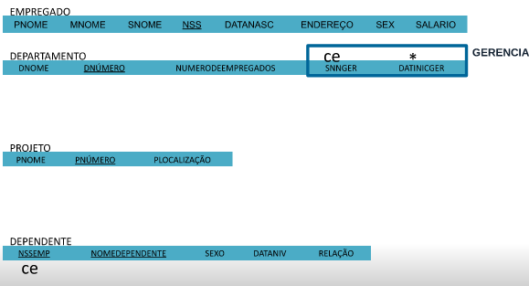

4° Passo: agora vai trabalhar a cardinalidade, no caso 1:n, as chaves primarias vai de 1 para n, que carrega elas;

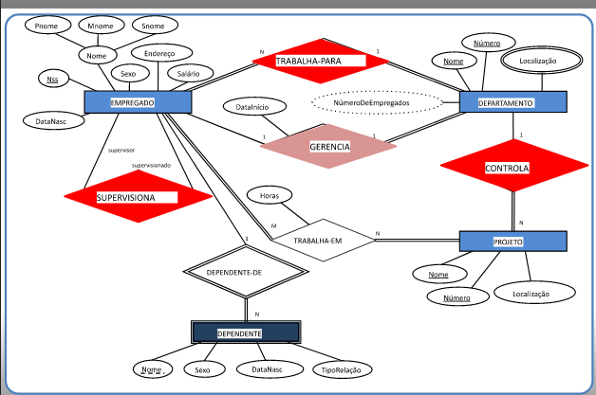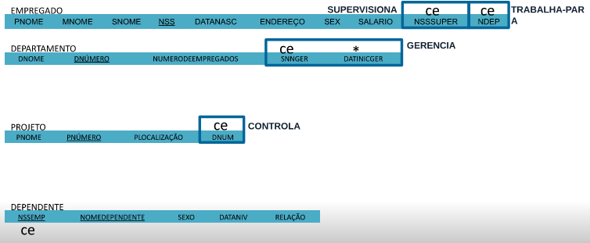

5° Passo: agora vai trabalhar a cardinalidade, no caso m:n, neste caso a chave primária vai para entidade escolhida, junto com o atributo da relação;

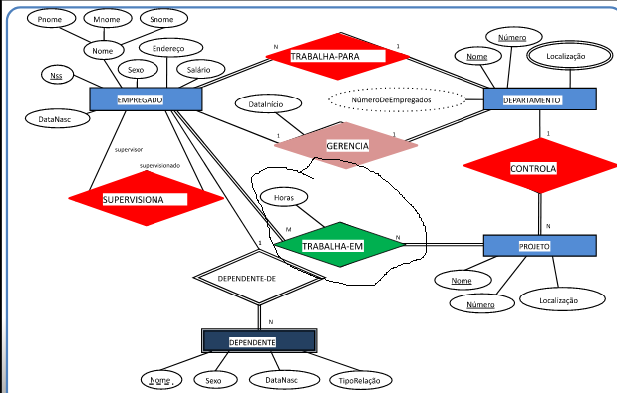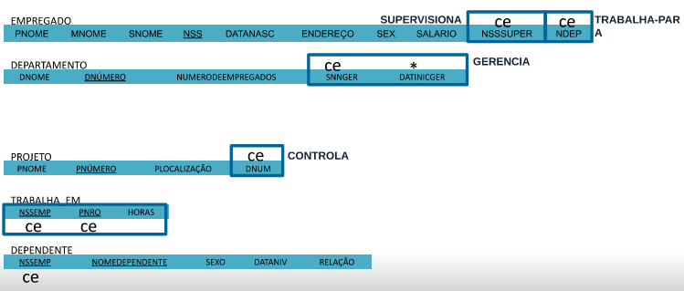

6° Passo: Aqui vai trabalhar com os atributos multivalorados, quebrando elas e convertendo em uma entidade definido uma nova chave candidata para tirar uma chave primária.

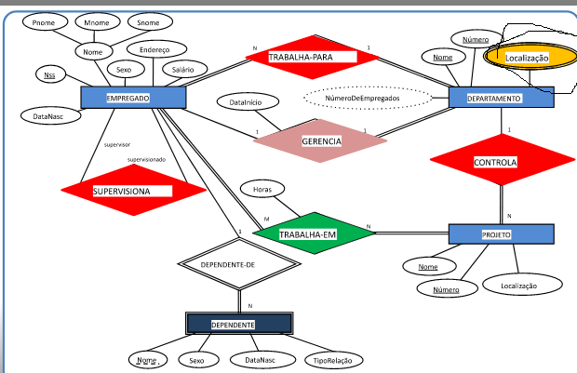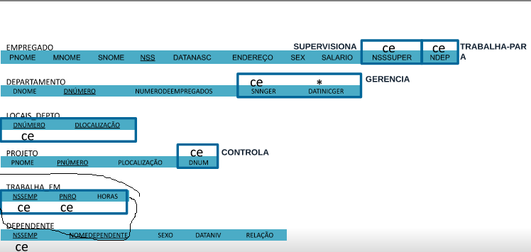

7° Passo: tratando a s chaves primarias e estrangeiras quando temos mais de duas tabelas relacionadas., neste caso pega todas elas e converte em uma nova tabela.

